**Родителям рекомендуется:**

**1.** Рассказать ребенку о том, какой праздник отмечается в нашей стране 9 мая и почему он называется "День Победы".

**2.** Рассказать о героях Великой Отечественной войны, рассмотрите иллюстрации в книгах.

**3.** Вспомните, кто из ближайших родственников принимал участие в Великой Отечественной войне, рассмотрите иллюстрации в книжках, фотографии родственников.

**4. Упражнение "Скажи по-другому"** (учимся подбирать синонимы).

Смелый - храбрый, отважный, геройский...

Солдат-…,

Смелый-…

**5.** **Упражнение "Скажи наоборот"** (учимся подбирать антонимы).   
Смелый - трусливый.  
Враг - ...  
Мир - ...

Дружба -…

Победа -…

**6. Учимся подбирать однокоренные слова.**Герой - геройский, героический, героизм...  
Защита - защитник, защищать, защищенный...

Родина -…

Дружба-…

Помощь -…

**7. Словарная работа.**Объясните ребенку значение слов и словосочетаний "подвиг", "победа", "героический поступок", "защитник", "ветеран".

**8. Продолжаем знакомить ребенка с пословицами.**Объясните значение пословицы "Мир строит, а война разрушает".

**9. Игра «Один – много»**

*Ветеран – ветераны – много ветеранов*

*Воин - … много …*

*Орден - … много …*

*Герой - … много …*

*Награда - … много …*

**10. Выучить стихотворение:**

*«Майский праздник – День Победы*

*Отмечает вся страна.*

*Надевают наши деды боевые ордена.*

*Их с утра зовёт дорога на торжественный парад,*

*И задумчиво с порога вслед им бабушки глядят»*

**11. «Сосчитай»:** один танк, два танка, три танка, четыре танка, пять танков. Самолёт, вертолёт, корабль, флаг, пистолет, автомат, матрос, пилот, разведчик, орден, медаль, десантник, каска, тельняшка, фуражка, Каска, танкист, раненый.

**12. «Четвертый лишний».** Танк, истребитель, вертолет, самолет – бомбардировщик Артиллерист, снайпер повар, десантник. Барабан, пулемет, автомат, миномет. Тельняшка, шинель, джинсы, китель. Снайпер, сапер, танкист, артист.

**13. Знакомим с пословицами.**

Мир строит, а война разрушает.

Умелый боец везде молодец. Хорош в строю – силен в бою.

Солдатское дело – воевать храбро и умело.

Русский солдат не знает преград.

Красна девушка косами, а солдат орденами.

Набирайся ума в учении, храбрости – в сражении.

Друг за друга стой – и выиграешь бой.

**14. Прочитать «Собака-санитар»** Солдат был ранен в руку и ногу. Он потерял много крови и лежал без сознания. Когда очнулся, он услышал, что рядом фыркает собака. Это была санитарная собака. На спине у неё была сумка с красным крестом. Там были бинты и лекарства. Раненый перевязал себе раны. Собака убежала и скоро привела санитаров. Санитары доставили раненого в госпиталь. Там солдата вылечили. Так собака-санитар спасла раненого.

**Ответь на вопросы:**

- Куда был ранен солдат? (Солдат был ранен в руку и ногу).

- Что случилось солдатом после ранения? (Он потерял много крови и лежал без сознания).

- Что услышал солдат, когда очнулся? (Вдруг он слышит: фыркает собака).

- Какая была собака? (Это была санитарная собака).

- Что было у собаки на спине? (На спине у неё была сумка с красным крестом).

- Что лежало в сумке с красным крестом? (Там были бинты и лекарства)

- Как был спасен раненый? (Раненый перевязал себе раны. Собака убежала и скоро привела санитаров).

**15. Ознакомление с музыкальными произведениями.**Послушать вместе с ребенком песни:  
"День Победы",  
"Священная война".

Побеседовать по содержанию текста.

**16. Повторить звуки и буквы, которые прошли.**

**17. Найди тень для каждого объекта.**

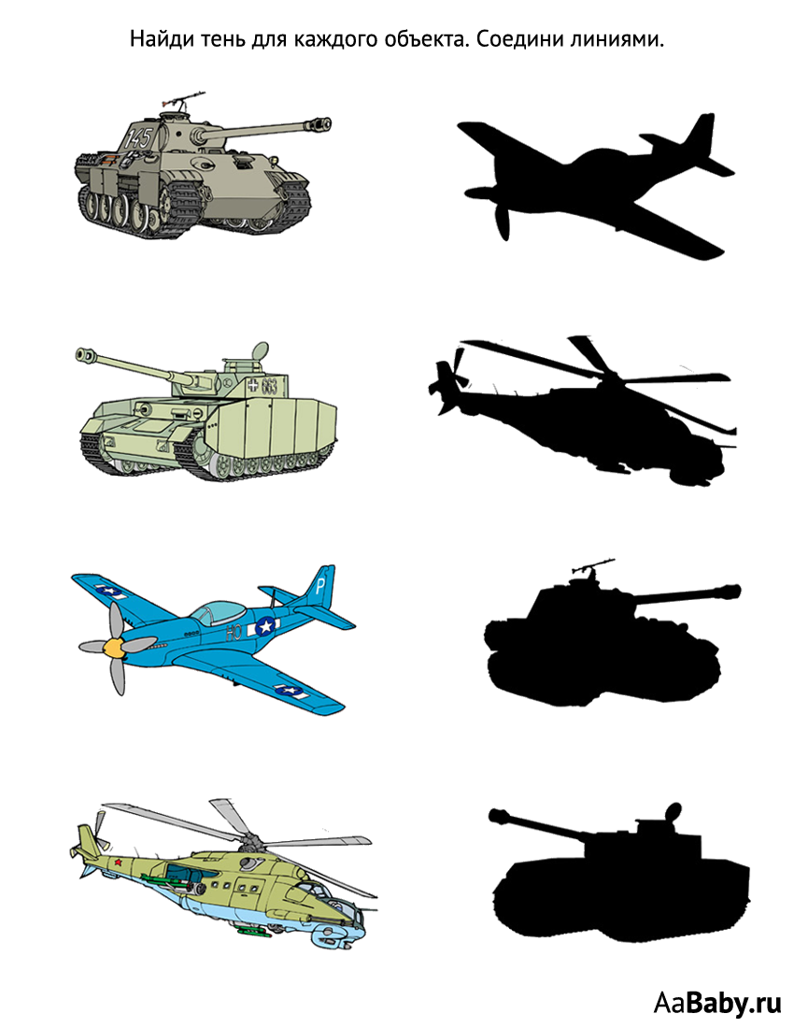

**18. Помоги солдату добраться до своих товарищей.**

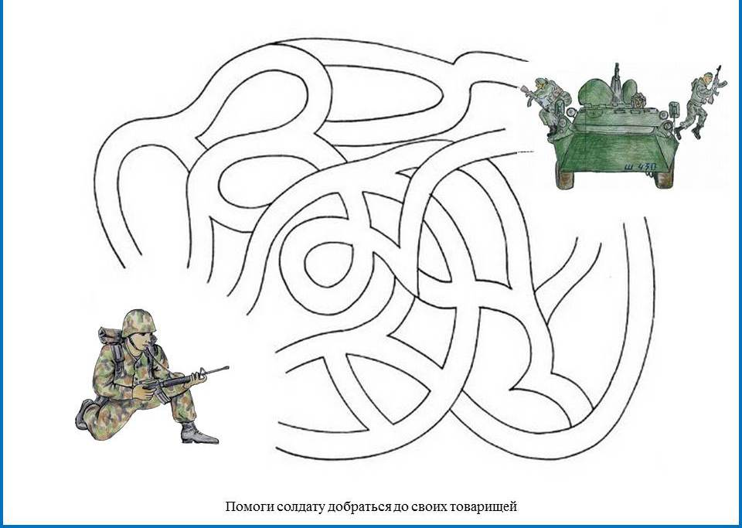

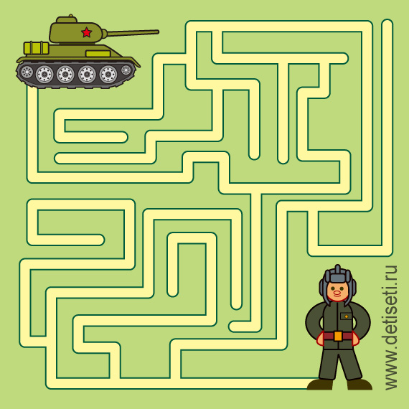

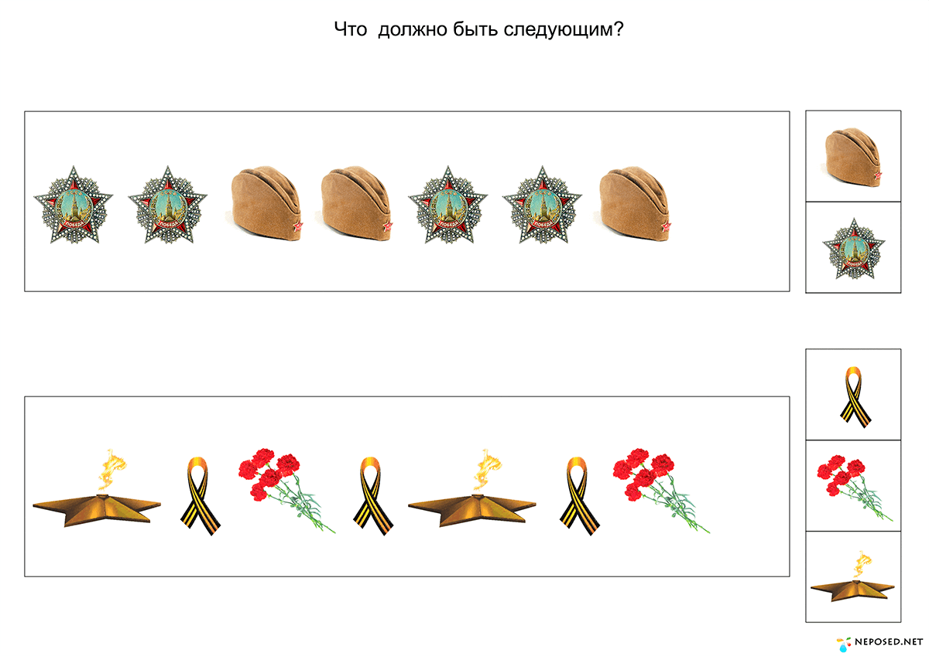

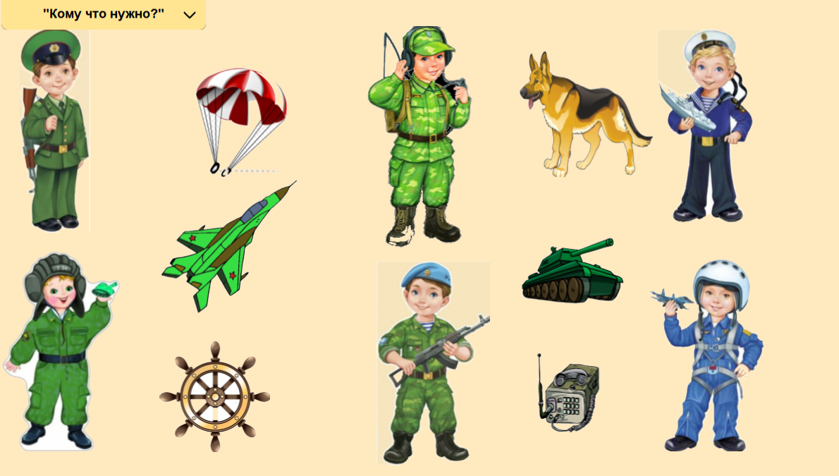

**Что пригодится солдату.**

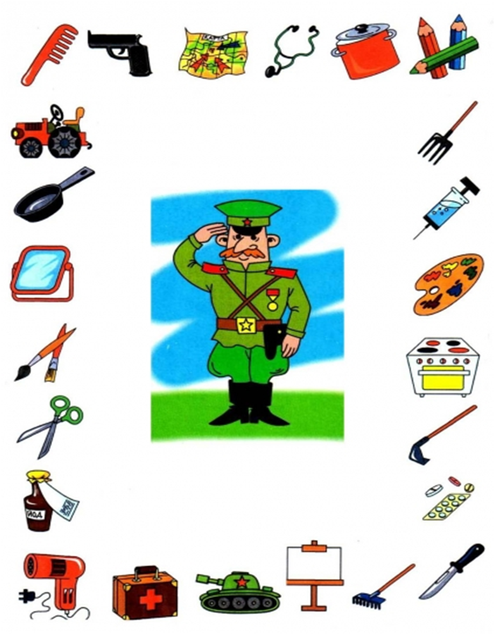

**Отработка предлогов.**

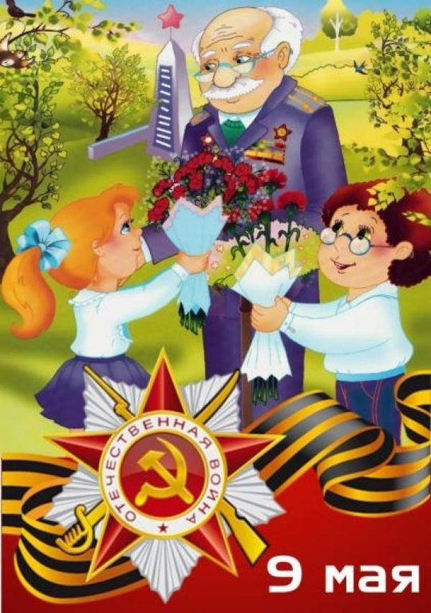

Дети находятся где? (относительно дедушки) (рядом, возле, около)

Памятник находится где? (за)

Букет где? (в)

Дедушка относительно ребят где? (между)

Кто стоит слева, справа?